### 3.3.1查看股票信息

**3.3.1.1特性描述**

用户可通过本系统查询每只股票的信息和分析图表，主要包括k线图和折线统计图等。

**3.3.1.2 刺激/响应序列**

刺激：用户进入股票列表界面

响应：系统显示所有股票（已选的几只）主要信息，以及涨幅跌幅

刺激：用户点击某只股票

响应：系统显示详细信息及近一段时间的统计指标

刺激：用户点击查看K线图（可能选择时间字段）

响应：系统显示对应时间的K线图（包括开盘价，收盘价，最高价，最低价）

刺激：用户点击查看折线图（可选字段：时间，成交手数，成交额）

响应：系统显示对应的折线图

**3.3.1.3 相关功能需求**

|  |  |
| --- | --- |
| 编号 | 需求描述 |
| StockMessage.Input | 系统应该允许用户输入或选择日期等字段的范围 |
| StockMessage. ShowGraph  StockMessage.ShowGraph. K-line  StockMessage.ShowGraph.line-chart | 系统应该能以图的形式展示数据  系统能显示的K线图，且图可以通过交互显示开盘价等信息  系统能根据用户选的字段显示折线图 |
| StockMessage.Show | 系统能显示股票的各项统计指标和涨幅跌幅 |

引用资料：1. CSEIII-02

**2.** 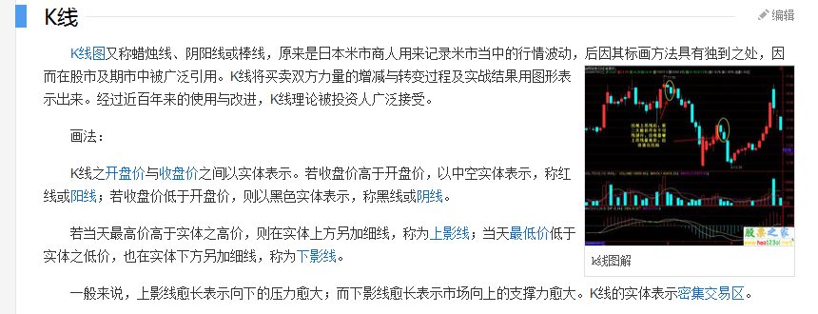

3. 